3g/2hf Billedkunst b-niveau/august 2024/Alf Gørup Theilgaard

**Sampling og parafrase**

**Udgangspunkt: Realismen fortolket: Edward Hopper (USA) & Astrid Kruse Jensen (DK)**

**Edward Hoppers realisme – et eksempel**

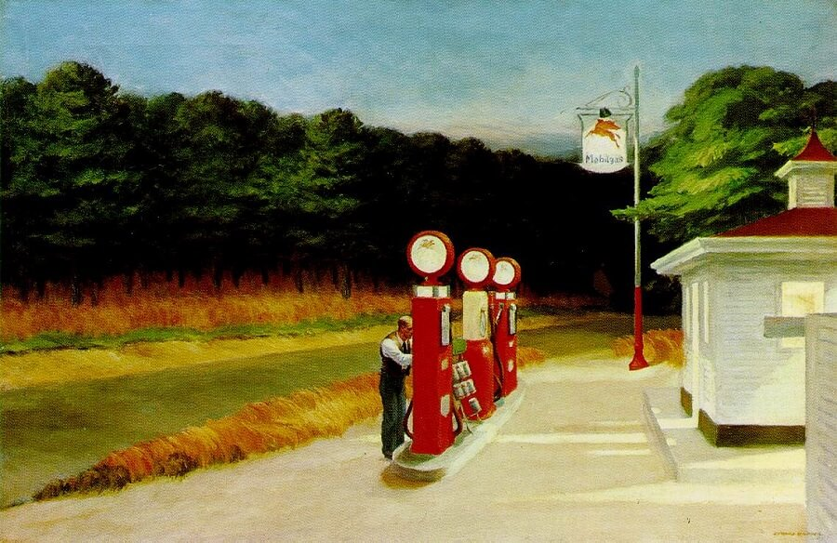

Edward Hopper: Gas (Benzin), 1940. 66,7 x 102,2 cm., olie på lærred

**Øvelse 1**

Før klimaet blev et emne til debat kunne et billede af en benzintank vises som et forholdsvist neutralt værk. I 2024 ville vi nok se anderledes på det. Derfor; lav en parafrase over Edward Hoppers benzintank, hvor klimaproblematikken i en eller anden grad bliver et element i billedet.

**Astrid Kruse Jensens realisme - et eksempel**

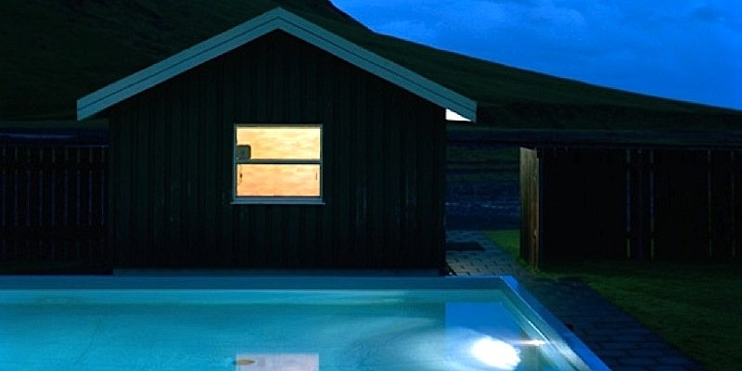

Astrid Kruse Jensen: Hypernatural#37 (2003-2006) (Udsnit), 2003.

**Øvelse 2**

Astrid Kruse Jensens billede af huset, swimmingpoolen, lyset, landskabet mv. rummer blandt andet en tomhed. I en ny udgave (din udgave) skal der laves en version, hvor tomheden erstattes af liv og bevægelse.